

**Шу ауданы бойынша 2017-2018 жылдарға арналған айылымдарды басқару және оларды пайдалану жөніндегі Жоспарын бекіту туралы**

Жамбыл облысы Шу аудандық мәслихатының 2017 жылғы 17 қарашадағы №19-3 шешімі. Жамбыл облысы Әділет департаментінде 2017 жылғы 7 желтоқсанда № 3617 болып тіркелді

      РҚАО-ның ескертпесі.   
      Құжаттың мәтінінде тұпнұсқаның пунктуациясы мен орфографиясы сақталған.  
      "Қазақстан Республикасындағы жергілікті мемлекеттік басқару және өзін-өзі басқару туралы" Қазақстан Республикасының 2001 жылғы 23 қаңтардағы Заңының 6 бабына және "Жайлымдар туралы" Қазақстан Республикасының 2017 жылғы 20 ақпандағы Заңының 8 бабының 1) тармақшасына сәйкес аудандық мәслихат **ШЕШІМ ҚАБЫЛДАДЫ:**   
      1. Қоса беріліп отырған Шу ауданы бойынша 2017-2018 жылдарға арналған жайылымдарды басқару және оларды пайдалану жөніндегі Жоспары бекітітілсін.  
      2. Осы шешімнің орындалуын бақылау аудандық мәслихаттың экономика каржы, салық, жергілікті өзін-өзі басқаруды дамыту, табиғатты пайдалану, өнеркәсіп салаларын, құрылысты, көлікті, байланысты, ауыл шаруашылығы менкәсіпкерлікті өркендету, жер учаскесін немесе өзге де жылжымайтын мүлікті сатып алу туралы шарттар жобаларын қарау жөніндегі тұрақты комиссиясына жүктелсін.   
      3. Осы шешім әділет органдарында мемлекеттік тіркелген күннен бастап күшіне енеді және оның алғашқы ресми жарияланған күннен кейін күнтізбелік он күн өткен соң қолданысқа енгізіледі.

|  |  |
| --- | --- |
| *Сессия төрайымы* | *Мәслихат хатшысы* |
| *А. Жандабаева* | *Е. Өмірәлиев* |

|  |  |
| --- | --- |
|  | Шу аудандық мәслихатының 2017 жылғы 17 қарашадағы № 19-3 шешімімен бекітілген |

**Шу ауданы бойынша 2017-2018 жылдарға арналған жайылымдарды басқару және оларды пайдалану жөніндегі**   
**Жоспары**

**Кіріспе**

      Шу ауданы – Жамбыл облысының оңтүстік-шығысындағы әкімшілік бөлініс. 1939 жылғы құрылған.Ауданның жалпы көлемі жер көлемі 1203030 гектар. Тұрғын саны 98000 адам. Аудан аумағындағы 36 елді мекен 18 ауылдық округке біріктірілген және Шу қаласы. Аудан орталығы – Төле би ауылы, облыс орталығынан ара қашықтығы 270 шақырым.   
      Шу ауданы негізінен мал және егін, бау-бақша дақылдарын өсіруге мамандандырылған. Ауданның өндірістік-экономикалық даму қарқынының өркендеп өсуіне оның қалаға таяу орналасуы әсер етуде.   
      Солтүстігінде Мойынқұмның құмды алқабы, орта бөлігінде Талас өзенінің аңғары жатыр солтүстікке қарай жазық келеді. Климаты континенттік, қысы жұмсақ, жазы ыстық. Ауаның орташа температурасы қаңтарда 6-9 градус, шілдеде 23 – 26 градус. Жауын – шашынның орташа жылдық мөлшері 150 – 300 миллиметр.  
      Аудан жерімен оңтүстіктен сол түстікке қарай Шу өзені өтеді. Жері таулы-шалғынды, шалғынды-сұр, шалғынды-батпақты келеді. Онда жусан, жантақ, сораң шөп, қамыс, құрақ, бұталы өсімдіктер, тағы басқа өседі. Ақ бөкен, арқар, қоян, түлкі, қасқыр, шиебөрі, қырғауыл, тағы басқа мекендейді.  
      Аудан аумағындағы жер қойнауынан құрылыс материалдары,күйдірілген кірпіш, құм өнімдері, бетон кірпіштер тағы басқа өндіріледі.   
      Ауыл шаруашылығына жарамды жер көлемі 639240,6 гектар, оның ішінде суармалы 27446377 гектар, тәлімі егістік 113538,27 гектар, көп жылдық екпелер 114 гектар, шабындық 1847,35 гектар жайылым 494196,91 гектар жер учаскелері.  
      Шу ауданы Мойынқұм, Мерке, Қордай аудандарымен және Қырғыстан Республикасымен шектеседі.  
      Жоспардың мақсаты: жайылымдарды басқару және оларды пайдалану.  
      Жоспардың іске асыру мерзімі: 2017 жылдың қараша айынан бастап 2018 жылдың аяғына дейін.

**Құқық белгілейтін құжаттар негізінде жер санаттары, жер учаскелерінің меншік иелері және жер пайдаланушылар бөлінісінде әкімшілік-аумақтық бірлік аумағында жайылымдардың орналасу схемасынның (картасы)**

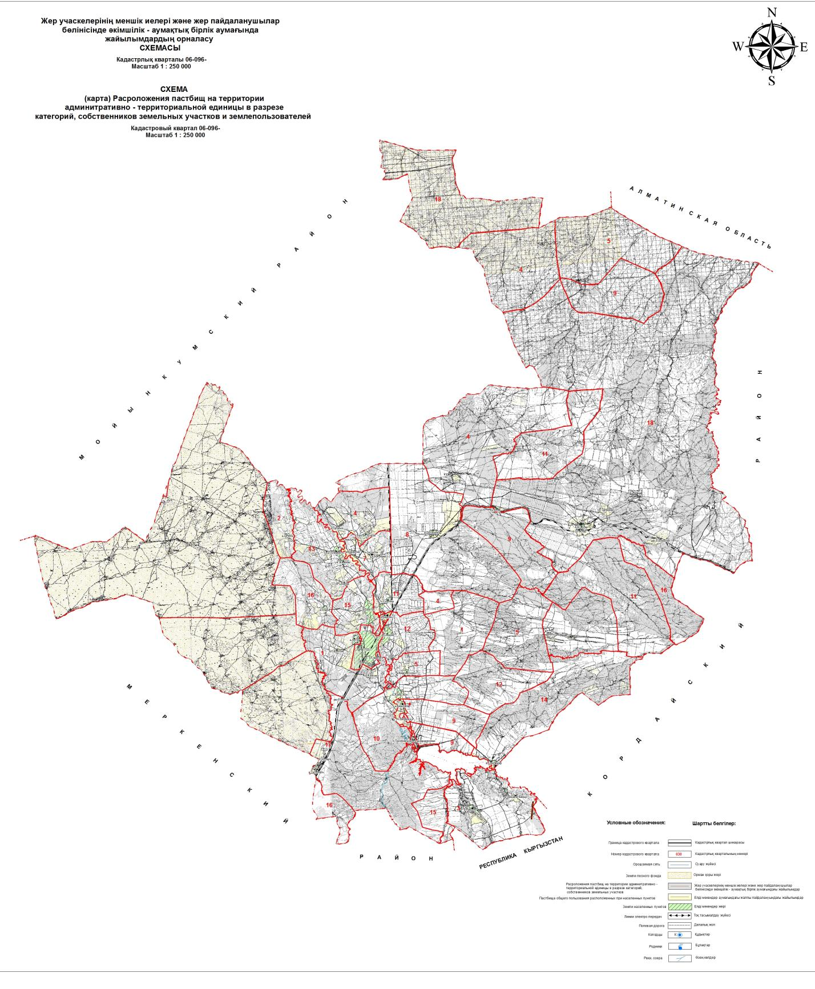

**Жайылымдардың қолайлы схемасы**

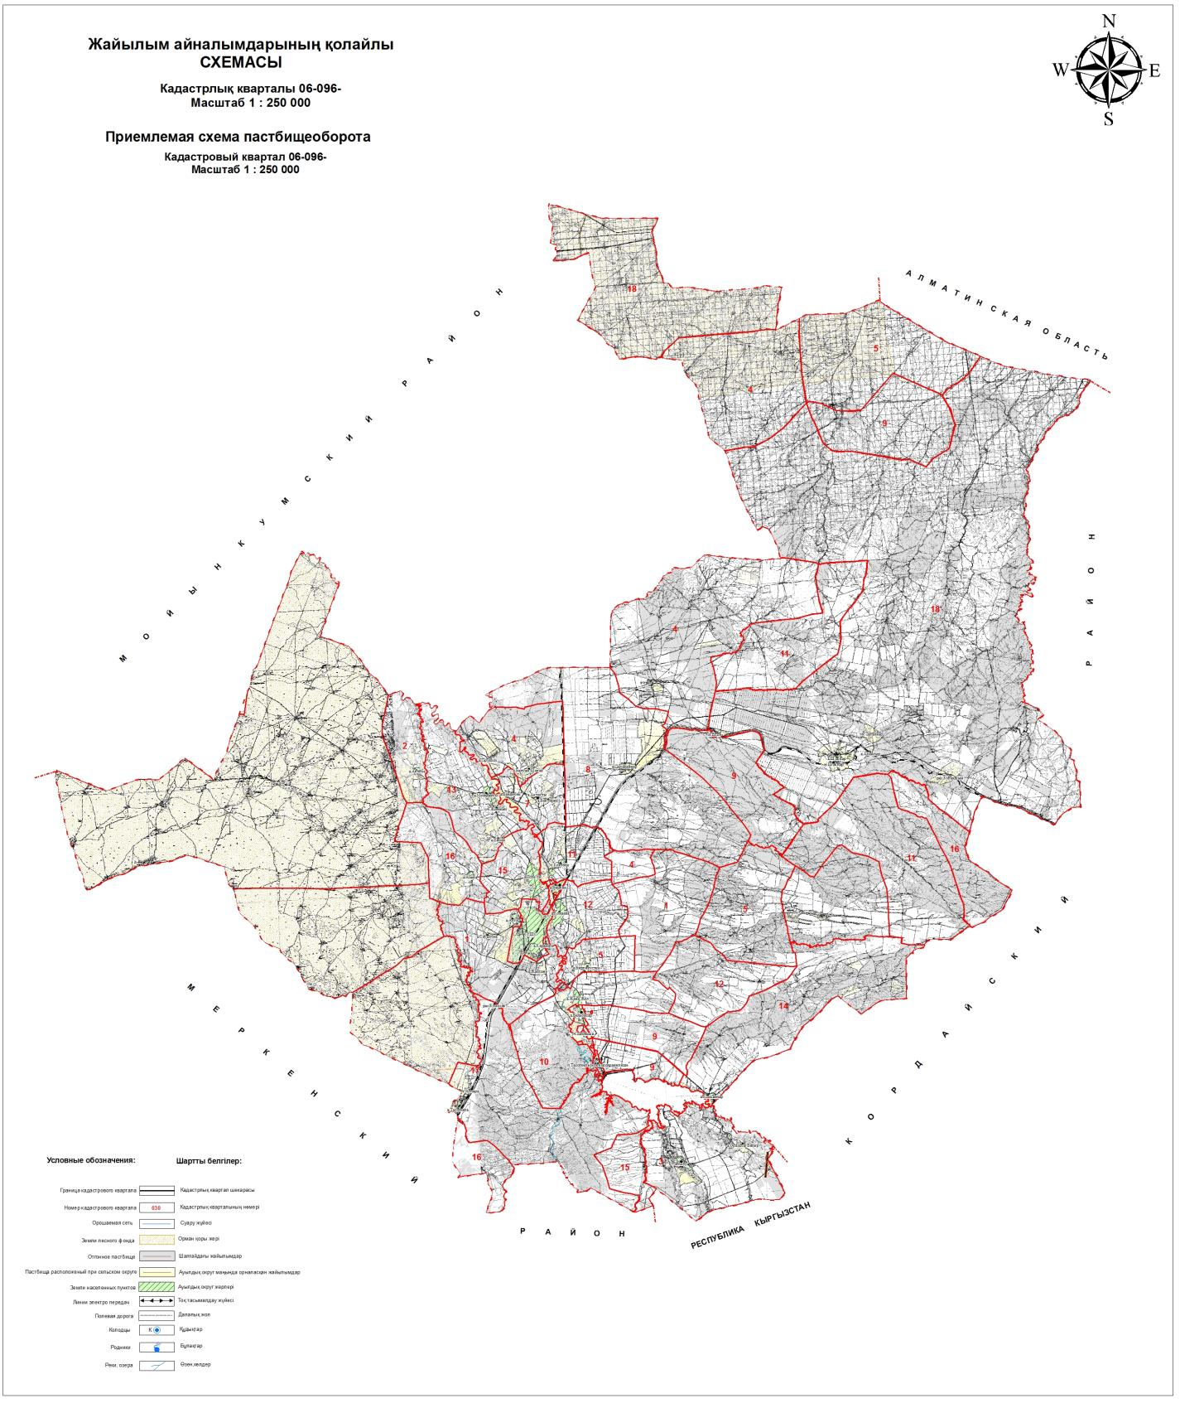

**Жайылымдардың, оның ішінде маусымдық жайылымдардың сыртқы және ішкі шекаралары мен алаңдары, жайылымдық инфрақұрылым объектілері белгіленген картасы**

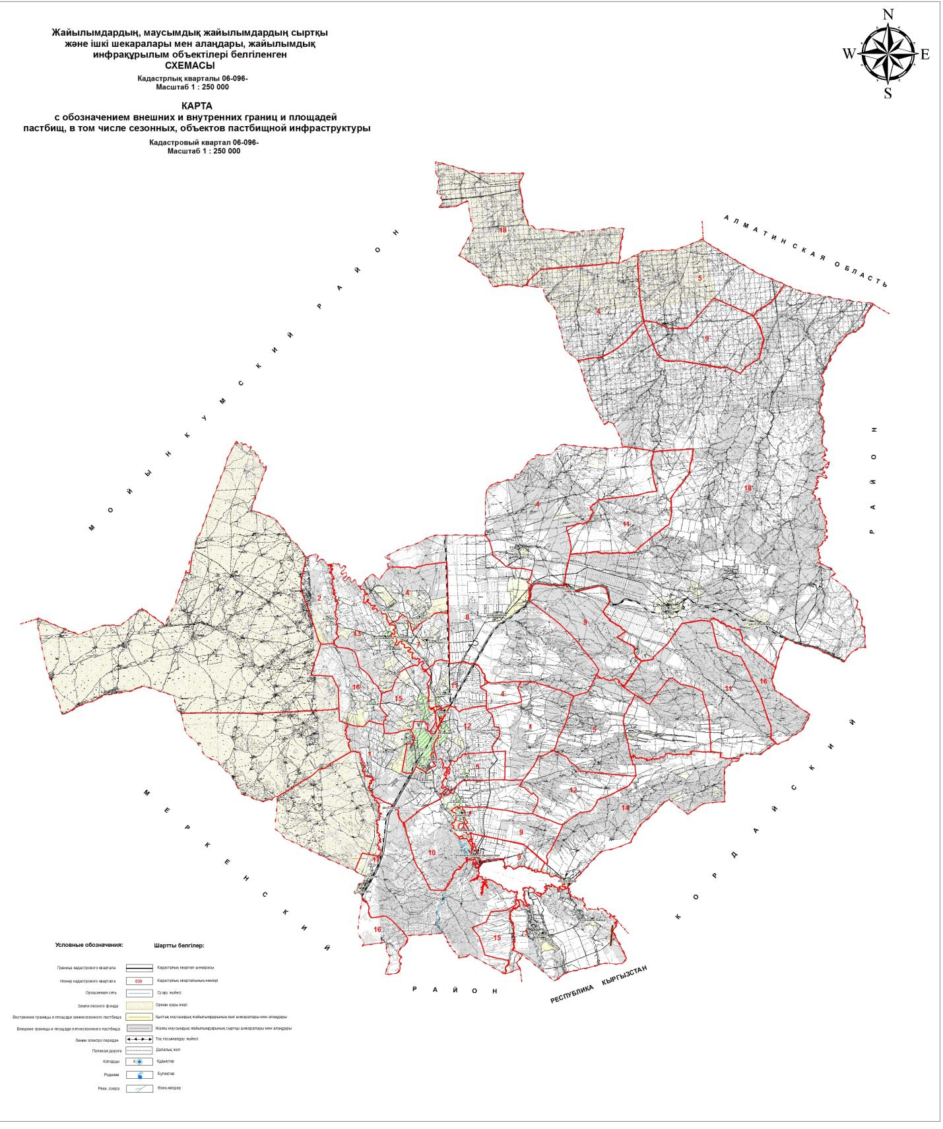

**Жайылым пайдаланушылардың су тұтыну нормасына сәйкес жасалған су көздерiне (көлдерге, өзендерге, тоғандарға, апандарға, суару немесе суландыру каналдарына, құбырлы немесе шахталы құдықтарға) қол жеткізу схемасы**

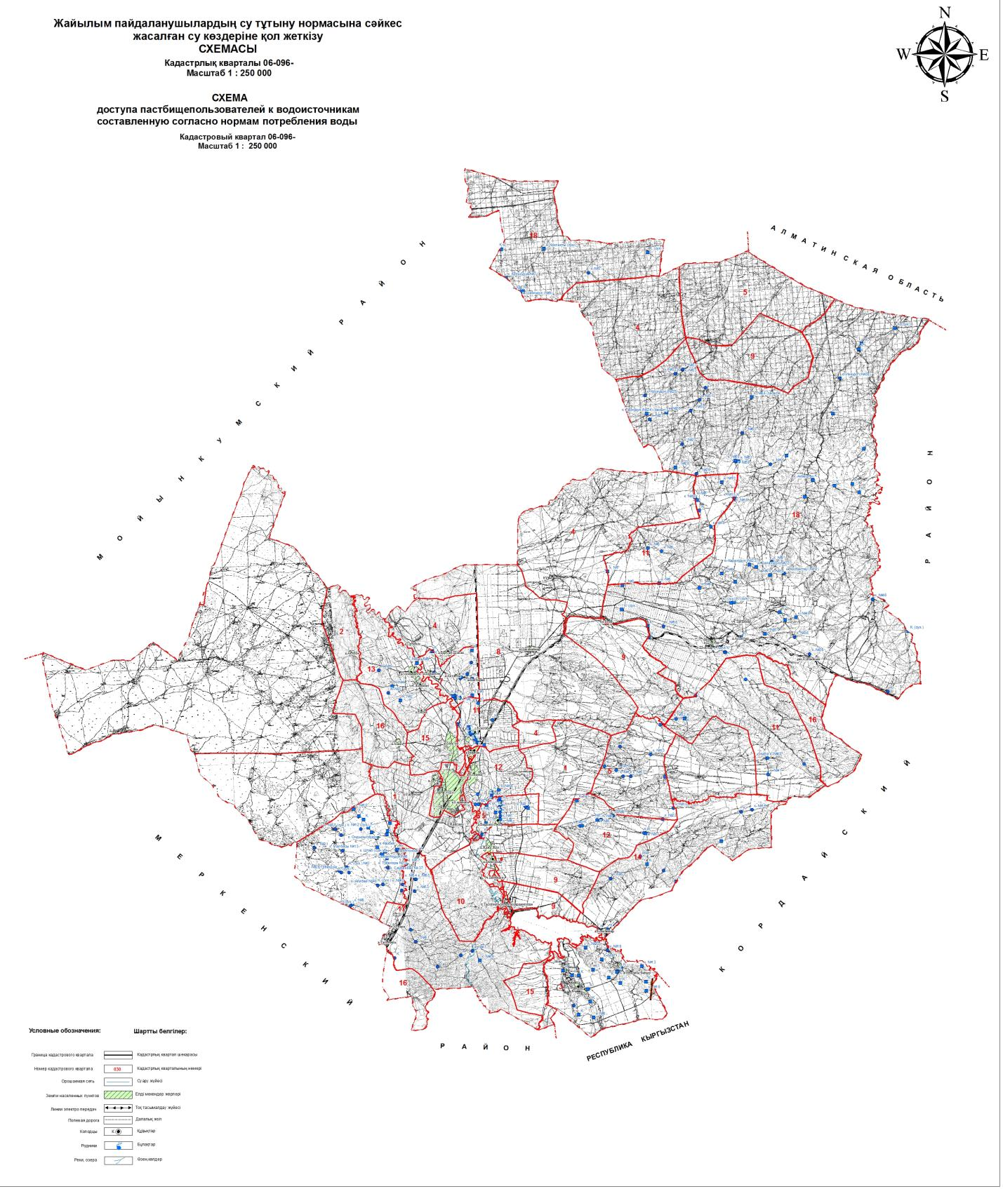

**Жайылымы жоқ жеке және (немесе) заңды тұлғалардың ауыл шаруашылығы жануарларының мал басын орналастыру үшін жайылымдарды қайта бөлу және оны берілетін жайылымдарға ауыстыру схемасы**

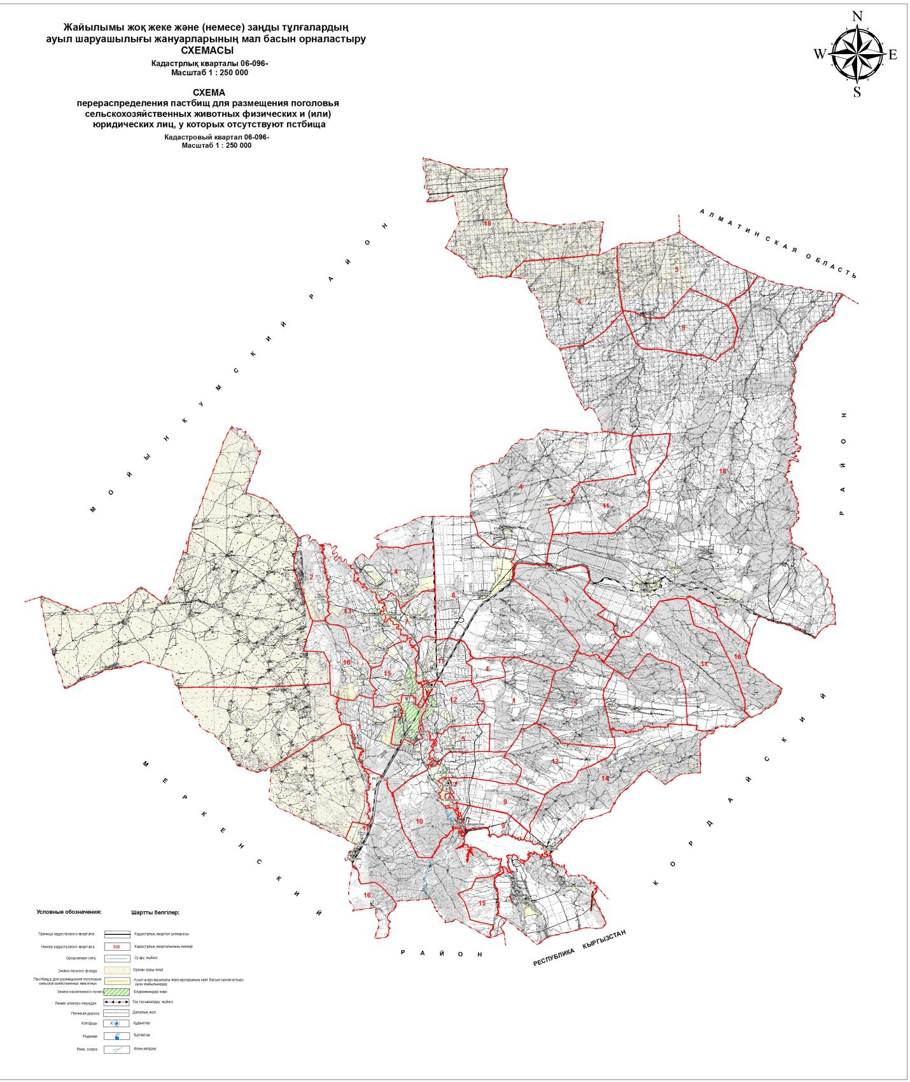

**Аудандық маңызы бар қала, кент, ауыл, ауылдық округ маңында орналасқан жайылымдармен қамтамасыз етілмеген жеке және (немесе) заңды тұлғалардың ауыл шаруашылығы жануарларының мал басын шалғайдағы жайылымдарға орналастыру схемасы**

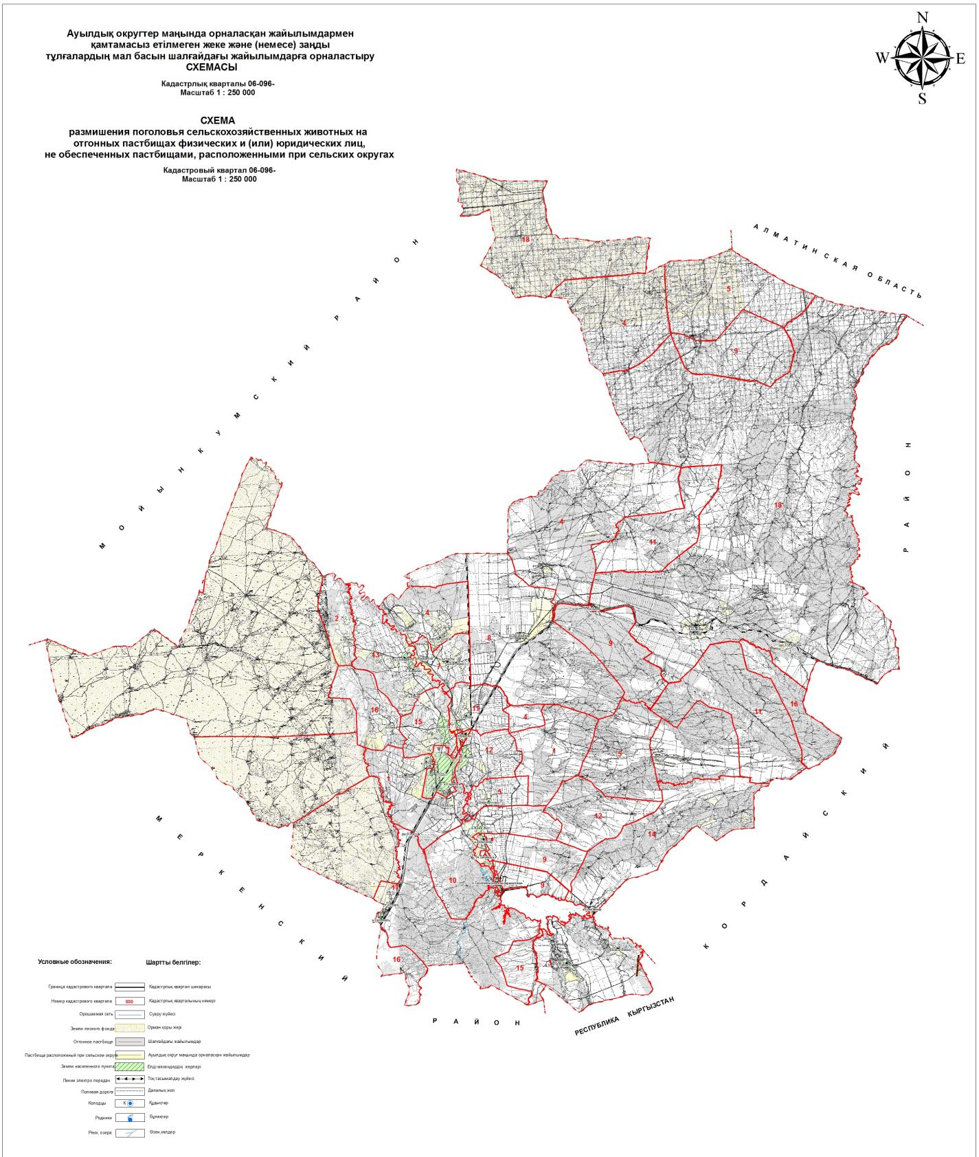

**Ауыл шаруашылығы жануарларын жаюдың және айдаудың маусымдық маршруттарын белгілейтін жайылымдарды пайдалану жөніндегі күнтізбелік графигі**

|  |  |  |  |  |
| --- | --- | --- | --- | --- |
| р/с№ | Ауылдық округ атауы | Шалғай жайылымға малдардың айдап шығарылу мерзімі | Шалғай жайылымнан малдардың қайтарылу мерзімі | Ескерту |
| 1 | Төле би | наурыз айының 2 жартысы | қазан айының 1 он күндігінде |  |
| 2 | Өндіріс | наурыз айының 2 жартысы | қазан айының 1 он күндігінде |  |
| 3 | Қорағаты | наурыз айының 2 жартысы | қазан айының 1 он күндігінде |  |
| 4 | Ақтөбе | наурыз айының 2 жартысы | қазан айының 1 он күндігінде |  |
| 5 | Алға | наурыз айының 2 жартысы | қазан айының 1 он күндігінде |  |
| 6 | Тасөткел | наурыз айының 2 жартысы | қазан айының 1 он күндігінде |  |
| 7 | Жаңа жол | наурыз айының 2 жартысы | қазан айының 1 он күндігінде |  |
| 8 | Ескі Шу | наурыз айының 2 жартысы | қазан айының 1 он күндігінде |  |
| 9 | Көкқайнар | наурыз айының 2 жартысы | қазан айының 1 он күндігінде |  |
| 10 | Ақсу | наурыз айының 2 жартысы | қазан айының 1 он күндігінде |  |
| 11 | Бірлікүстем | наурыз айының 2 жартысы | қазан айының 1 он күндігінде |  |
| 12 | Қонаев | наурыз айының 2 жартысы | қазан айының 1 он күндігінде |  |
| 13 | Жаңақоғам | наурыз айының 2 жартысы | қазан айының 1 он күндігінде |  |
| 14 | Далақайнар | наурыз айының 2 жартысы | қазан айының 1 он күндігінде |  |
| 15 | Шоқпар | наурыз айының 2 жартысы | қазан айының 1 он күндігінде |  |
| 16 | Бәйдібек | наурыз айының 2 жартысы | қазан айының 1 он күндігінде |  |
| 17 | Балуан Шолақ | наурыз айының 2 жартысы | қазан айының 1 он күндігінде |  |
| 18 | Бірлік | наурыз айының 2 жартысы | қазан айының 1 он күндігінде |  |

**Шу ауданындағы жайылымдардың геоботаникалық жағдайы туралы мәлімет**

**1. Жалпы мәлімет**

      Шу ауданы Жамбыл облысының оңтүстік бөлігінде орналасқан. Аудан жерінің басым көпшілігі жазық, батыс жақта Шоқпар таулары және оңтүстігінде Қырғыз Алатауының тау алды аласа қыраттары мен қырқалары орналасқан. Шығыс жақта Шоқпар таулары. Ең биік нүктесі оң түстік жағында орналасқан (1637 метр), Солтүстік батыс жағынан Мойынқұм ауданымен, құмды алқаптар, орта жағында Шу өзені орналасқан, оңтүстік батыс жағынан Меркі ауданы, және шығыс аумағы Қордай аудандарымен шектесіп жатыр.  
      Аудан климаты континенттік, қысы жұмсақ, жазы ыстық. Ауаның орташа температурасы қаңтарда -6-9°C, шілдеде 23 - 26° градус. Жауын – шашынның орташа жылдық мөлшері 150 – 300 миллиметр.Аудан территориясы 18 ауылдық округтері және Шу қаласына бөлінген.  
      Аудандағы ауыл шаруашылығының негізгі саласы егіншілік және мал шаруашылығы. Ауданның негізгі бағыты ет-сүт мал шаруашылығымен қоса астық игеру. Егіншілік жүйесінде бидай, арпа, жүгері, қарбыз, өсіріледі, ал көпжылдық шөптер мал шаруашылығын азық-жеммен қамтамасыз ету үшін шығарылады. Ауыл шаруашылығына бөлінген жерлерде мал шаруашылығының қарқынды дамуына орай жайылымдық жерлерді пайдалану ұлғаюда.  
      Аудандағы мал ұстау – жарты жыл жайылымда, жарты жыл қыстауда. Жайылым уақыты сәуірдің соңы – мамырдың басында басталып, қазанның соңы - қарашаның басында аяқталады. Қыс уақытында мал қыстауда. Қысқы азық, тұқымы жақсартылатын жерлерден шабылған табиғи шөптен және астық қалдықтарынан дайындалады.

**Шу ауданының санат бойынша бөлінген жер ауданы**

|  |  |  |  |  |
| --- | --- | --- | --- | --- |
| **Р/с** **№** | **Жер санаттары** | **Барлығы** | **Оның ішінде** | |
| **Жайылым** | **Суармалы** |
| 1 | Барлық ауылшаруашылығындағы пайдаланудағы жерлер | 639240,6 | 494196,91 | 27446,77 |
| 2 | Елді мекеннің жерлері | 24382,9 | 1875,4 | 1597 |
| 3 | Өнеркәсіп, көлік, қорғаныс, байланыс және басқа бағыттағы жерлер | 6740 | 1312 | 49 |
| 4 | Ерекше қорғалатын табиғи аумақтағы жерлер | - | - | - |
| 5 | Орман қорының жері | 294914 | 224323 |  |
| 6 | Су қорының жері | 9808 |  |  |
| 7 | Босалқы жер қоры | 202562,4 | 167035,09 | 3024,23 |
|  | Барлығы: | 117764,79 | 888742,4 | 32117 |

**2. Жер бедері (рельеф)**

      Аудан территориясының беті - біркелкі, тегіс, жеңіл толқынды, тұндырмай пайдаланатын, көптеген ойылымдары бар көлдерге толы, Шығыс-Сібір ойпатына жатады.   
      Жер бедерінің ерекшелігі –бау-бақшаға қолайлы, жиі тал бұталардың айналасында, қаратал мен – теректі ағаштармен немесе шалғындармен және батпақтармен таратылған дала табақшалар болып саналады.  
      Шу ауданының табиғи шарты, соның ішінде климат, топырақ және жер бедері дәнді және жем шөп дақылдармен айналасуға өте қолайлы. Табиғи құнарлы жер телімдерді, жайылым азықтар мен пішендерді алу үшін қолдануға болады.  
      Микрорельеф, яғни микро жер бедері топырақ қабатының кешенділігіне сәйкес келеді.   
      Ауданның жер бедері, ауыл шаруашылық дақылдарды егу және жинау, топырақты өңдеу жұмыстарына заманауи техникаларды қолдануға ыңғайлы және мал бағуға өте қолайлы, яғни жер бедері, топырақты механикалық өңдеуге және ауыл шаруашылық дақылдарды өсіруге кедергі жасамайды.

**3. Өсімдіктер**

      Ауданның жерді қолдану массиві аралас жерлер аймақшасында орналасқан. Негізінде, алабота, тас, жоңышқа, жусан, жантақ, сораң шөп, қамыс, құрақ, бұталы өсімдіктер яғни әр-түрлі шөпті дала көп тараған. Пішен жайылымдарда орташа жағдайда болып табылады.  
      Мал жаюға қаралған табиғи өсімдіктер аумағы ауданның барлық шекарасында таралған.  
      Жайылым жерлер көбінесе селеулі-бетегелі-жусанды, бетегелі-жусанды, дәнді-жусанды-бозды-бетегелі, бидайықты- айрауықты-дәнді, қияқ-дәнді және қияқ-дәнді-құрақты күрделі байланыстырылған қоғамдастықтарымен ұсынылған.  
      Жайылым толықтай ауыл шаруашылығы малдарының жайылуына негізделген, жайылымдарды бірқалыпты қолданбаудың салдарынан, нәтижесінде өсімдік қабатында әр түрлі желінбейтін шөптер кездеседі. Бұл табиғи шөптердің азаюына, жайылым құнарлығының төмендеуіне әкеліп соғады. Олардың қолдану мерзімі азаяды. Осыған орай, мерзімдік жайылым тәртібін дұрыстау, малдың жайылым алаңын бір бірлікке азайту керек, ал кей жерлерде көпжылдық шөптер егу қажет.   
      Төменде табиғи жайылымдарда алты өрістік жайылым айналымының сызбасы көрсетілген.

**Жайылымдарды қолданудың күнтізбелік графигін есепке ала отырып бір рет жайлығаннан кейінгі алты өрістік жайылым айналымының сызбаның үлгісі**

|  |  |  |  |  |  |  |
| --- | --- | --- | --- | --- | --- | --- |
| **Жылдар** | **Жайылым өрістіктердің нөмірі** | | | | | |
| **I** | **II** | **III** | **IV** | **V** | **VI** |
| 1 | Бір рет жайылған 24.04. мен02.06 аралығы | Бір рет жайылған 03.06. мен12.07 аралығы | Бір рет жайылған 13.07. мен21.08 аралығы | Бір рет жайылған 22.08. мен30.09 аралығы | Бір рет жайылған 01.10. мен10.11. аралығы | Дала демалысы (жайылым жүрмейді) |
| 2 | Дала демалысы (жайылым жүрмейді) | Бір рет жайылған 24.04. мен02.06 аралығы | Бір рет жайылған 03.06. мен12.07 аралығы | Бір рет жайылған 13.07. мен21.08 аралығы | Бір рет жайылған 22.08. мен30.09 аралығы | Бір рет жайылған 01.10. мен10.11. аралығы |
| 3 | Бір рет жайылған 24.04. мен02.06 аралығы | Дала демалысы (жайылым жүрмейді) | Бір рет жайылған 03.06. мен12.07 аралығы | Бір рет жайылған 13.07. мен21.08 аралығы | Бір рет жайылған 22.08. мен30.09 аралығы | Бір рет жайылған 01.10. мен10.11. аралығы |
| 4 | Бір рет жайылған 24.04. мен02.06 аралығы | Бір рет жайылған 03.06. мен12.07 аралығы | Дала демалысы (жайылым жүрмейді) | Бір рет жайылған 13.07. мен21.08 аралығы | Бір рет жайылған 22.08. мен30.09 аралығы | Бір рет жайылған 01.10. мен10.11. аралығы |
| 5 | Бір рет жайылған 24.04. мен02.06 аралығы | Бір рет жайылған 03.06. мен12.07 аралығы | Бір рет жайылған 13.07. мен21.08 аралығы | Дала демалысы (жайылым жүрмейді) | Бір рет жайылған 22.08. мен30.09 аралығы | Бір рет жайылған 01.10. мен10.11. аралығы |
| 6 | Бір рет жайылған 24.04. мен02.06 аралығы | Бір рет жайылған 03.06. мен12.07 аралығы | Бір рет жайылған 13.07. мен21.08 аралығы | Бір рет жайылған 22.08. мен30.09 аралығы | Дала демалысы (жайылым жүрмейді) | Бір рет жайылған 01.10. мен10.11. аралығы |

      Көріп отырғандай, жайылым айналымы сызбасында, 6 жылда бір рет шөп жайылымдарына "демалыс" беріледі, яғни жайылым деградациясының алдын алады.

**4. Гидрография және суландыру**

      Аудан гидрографиясы Шу өзені және де ағыссыз жатқан таяз ойыстардағы топталған көлдерімен негізделеді. Бұл ойыстарда ірі көлдер орналасқан. Олар: Алтай, Қорағаты, Тасөткель, Байқұты, Үңгірлі, Буланбай, Кокозек, Алтай, Теректі, Шатырқұл көлі, Қаракөлжәне басқа да көлдер.  
      Көлдердің көбінің айна ауданы шағын, сондықтан тереңдігі де аз. Су көлемі, айна ауданы және көл тереңдігі түскен жауын-шашынның санына байланысты өзгеріп отырады.  
      Табиғи су көздерінен басқа Шу ауданы территориясында 29 көл, мал суаруға қолданылатын қазылған апандар бар.  
      Қорытындылай келе, суландыру көздері ауданда ауыл шаруашылық малдарының қажеттілігін толығымен қанағаттандырып отыр.

**5. Жайылым геоботаникасы**

      Жайылым өнімділігі анықтау үшін Республикалық мемлекеттік "Мемжер ҒӨО" кәсіпорыны мамандарының 1980-2012 жылдарда өткен геоботаникалық зерттеулерінің деректері қолданылды.Жайылым жерлердің құрғақ массасының орташа өнімділігі 3,3 центнер гектар, азық өлшеміне қайта есептегенде -1,5 центнер/гектар.Осыны қорытындылай келе, аудан жеріндегі азық бірлігіндегі қосалқы азық салмағын есептеп шығаруға болады:1,5*224 956 га=337434 центнер азық бірлігі.  
      Жайылымдағы қосалқы азық 180-200 күнге жалғасатын жайылым кезеңінде қолданылады. Шабылған шөп пен жасанды шабылған шөптің қосалқы азығы қыстау кезеңінде қолданылады.

**6. Жайылым сыйымдылығы**

      Жайылым сыйымдылығын анықтау, жайылым кезеңінде оның өнімділігі туралы деректер негізінде жүргізілді. Шамамен алғанда, жасыл азықтың келесі нормалары алынды (орта есеппен бір бас малға): ірі қара мал - 4 килограмм, ұсақ қара мал - 2 килограмм, жылқылар -6 килограмм. Жайылым кезеңінің ұзақтылығы 180-200 күн. Осылайша, жайылым өнімін, малдың жасыл азықты бір күндегі қажет ету көлемін, жайылым кезеңінің ұзақтылығын біле отырып, жайылымның сыйымдылығын анықтауға болады.  
      Жайылымның орташа өнімділігі, яғни бір гектардан құрғақ масса 3,3 центнер, жайылым ұзақтығы 180 күн, ірі қара малы бір басына күніне 4 килограмм жасыл азық қажет, демек жайылымның барлық кезеңінде 4*180=720 килограмм немесе 7,2 центнер қажет.

**Ветеринариялық – санитариялық объектілер туралы мәліметтер**

|  |  |  |  |  |  |
| --- | --- | --- | --- | --- | --- |
| Р/с № | Аудан округтері | Мал дәрігерлік пунктері | Мал тоғыту орындары | Қашырым пунктері | Мал көмінділері |
| 1 | Төле би |  |  | 1 | 1 |
| 2 | Өндіріс | 1 |  | 1 |  |
| 3 | Қорағаты |  |  | 1 | 1 |
| 4 | Ақтөбе | 1 | 1 | 1 |  |
| 5 | Алға | 1 |  | 1 |  |
| 6 | Тасөткел | 1 |  | 1 |  |
| 7 | Жаңа жол | 1 |  | 1 |  |
| 8 | Ескі Шу | 1 |  | 1 | 1 |
| 9 | Көкқайнар | 1 |  | 1 |  |
| 10 | Ақсу | 1 |  | 1 |  |
| 11 | Бірлікүстем | 1 |  | 1 |  |
| 12 | Қонаев | 1 | 1 | 2 |  |
| 13 | Жаңақоғам |  | 1 | 1 | 1 |
| 14 | Далақайнар |  | 1 | 1 | 1 |
| 15 | Шоқпар | 1 | 1 | 1 | 1 |
| 16 | Бәйдібек | 1 |  | 1 |  |
| 17 | Балуан Шолақ | 1 | 1 | 2 |  |
| 18 | Бірлік | 1 |  | 1 |  |
| 19 | Шу қаласы | - | - | - | - |
|  | **Всего:** | **14** | **6** | **22** | **6** |

**Иелерін – жайылым пайдаланушыларды, жеке және (немесе) заңды тұлғаларды көрсете отырып, ауыл шаруашылығы жануарлары мал басының саны туралы деректер**

|  |  |  |  |  |  |  |
| --- | --- | --- | --- | --- | --- | --- |
| **Р/с** **№** | **Аудан округтері және мал иелері** | **Түйе** | **Жылқы** | **Ірі қара мал** | **Уақ мал** | **Құс** |
| 1 | Төле би |  | 234 | 2598 | 9986 | 5000 |
| қосалқы шаруашылықта |  | 234 | 2598 | 9986 | 5000 |
| 2 | Өндіріс |  | 431 | 2704 | 21361 | 6000 |
| қосалқы шаруашылықта |  | 431 | 2704 | 21361 | 6000 |
| 3 | Қорағаты |  | 22 | 1526 | 5386 | 5600 |
| қосалқы шаруашылықта |  | 22 | 1526 | 5386 | 5600 |
| 4 | Ақтөбе | 50 | 412 | 1487 | 21965 | 6500 |
| "Самат" шаруа қожалығы | 50 | 106 | 485 |  |  |
| қосалқы шаруашылықта |  | 306 | 1002 | 21965 | 6500 |
| 5 | Алға |  | 755 | 1500 | 12300 | 6500 |
| Сабралиев Н. |  | 354 | 600 | 9600 |  |
| "Кунту баба" шаруа қожалығы |  | 200 | 600 | 2295 |  |
| қосалқы шаруашылықта |  | 201 | 300 | 405 | 6500 |
| 6 | Тасөткел |  | 182 | 1194 | 5173 | 5450 |
| "Айтқұл" шаруа қожалығы |  | 100 | 500 | 2000 |  |
| "Тасөткел" жауапкершілігі шектеулі серіктестігі |  | 82 | 694 | 3173 | 5450 |
| 7 | Жаңа жол |  | 475 | 1934 | 16564 | 6000 |
| "Мирсадык" шаруа қожалығы |  | 475 |  |  |  |
| қосалқы шаруашылықта |  |  | 1934 | 16564 | 6000 |
| 8 | Ескі Шу |  | 542 | 2127 | 13581 | 6400 |
| "Бектыбай" шаруа қожалығы |  | 200 | 100 |  |  |
| "Белбасар Шу" жауапкершілігі шектеулі серіктестігі |  | 100 | 300 |  |  |
| қосалқы шаруашылықта |  | 242 | 1727 | 2295 | 6400 |
| 9 | Көкқайнар |  | 495 | 1038 | 15499 | 5300 |
| қосалқы шаруашылықта |  | 495 | 1038 | 15499 | 5300 |
| Ақсу |  | 897 | 2767 | 15277 | 3000 |
| Қосалқы шаруашылықта |  | 897 | 2767 | 15277 | 3000 |
| 11 | Бірлікүстем |  | 246 | 650 | 3813 | 4500 |
| қосалқы шаруашылықта |  | 246 | 650 | 3813 | 4500 |
| 12 | Д.Қонаев |  | 435 | 4298 | 13978 | 6000 |
| "Нур 2000" жауапкершілігі шектеулі серіктестігі |  | 100 | 500 | 4000 |  |
| "Аккудык 2000" жауапкершілігі шектеулі серіктестігі |  | 100 | 600 | 1000 |  |
| Қосалқы шаруашылықта |  | 235 | 3198 | 7978 | 6000 |
| 13 | Жаңақоғам |  | 941 | 1649 | 20934 | 6000 |
| қосалқы шаруашылықта |  | 941 | 1649 | 20934 | 6000 |
| 14 | Далақайнар |  | 427 | 1367 | 12609 | 4850 |
| Қ.Құсаинов |  | 100 | 300 | 1000 |  |
| қосалқы шаруашылықта |  | 427 | 1367 | 12609 | 4850 |
| 15 | Шоқпар |  | 568 | 1322 | 23844 | 231300 |
| қосалқы шаруашылықта |  | 327 | 1067 | 11609 | 4850 |
| 16 | Дулат |  | 414 | 957 | 3694 | 3500 |
| Қосалқы шаруашылықта |  | 414 | 957 | 3694 | 3500 |
| 17 | Балуан Шолақ |  | 1777 | 2409 | 23112 | 6500 |
| Қосалқы шаруашылықта |  | 1777 | 2409 | 23112 | 6500 |
| 18 | Бірлік |  | 878 | 2366 | 2625 | 4200 |
| Қосалқы шаруашылықта |  | 878 | 2366 | 2625 | 4200 |
| 19 | Шу қаласы |  |  | 300 |  |  |
| Қосалқы шаруашылықта |  |  | 300 |  |  |
| **Барлығы:** | **50** | **10131** | **34193** | **241701** | **322600** |

**Ауыл шаруашылығы жануарларының түрлері мен жыныстық жас топтары бойынша қалыптастырылған үйірлердің, отарлардың, табындардың саны туралы деректер**

|  |  |  |  |  |  |  |
| --- | --- | --- | --- | --- | --- | --- |
| **Р/с** **№** | **Аудан округтері** | **Табын, отар, үйірлердің саны** | | | | |
| **Мүйізді ірі қара (табын)** | **Жас мүйізді ірі қара** **(табын)** | **Жылқылар** **(үйір)** | **Уақ мал** **(отар)** |  |
|  | Ауылдық округ атауы | 2 |  | 3 | 4 |  |
| 1 | Төле би | 1 |  | 1 | 1 |  |
| 2 | Өндіріс | - |  | - | - |  |
| 3 | Қорағаты | 20 |  | 23 | 29 |  |
| 4 | Ақтөбе | 5 |  | 4 | 10 |  |
| 5 | Алға | 12 |  | 3 | 13 |  |
| 6 | Тасөткел | 9 |  | 5 | 15 |  |
| 7 | Жаңа жол | 4 |  | 4 | 2 |  |
| 8 | Ескі Шу | 7 |  | 1 | 2 |  |
| 9 | Көкқайнар | 10 |  | 2 | 5 |  |
| 10 | Ақсу | 4 |  | 10 | 19 |  |
| 11 | Бірлікүстем | 12 |  | 8 | 20 |  |
| 12 | Қонаев | 1 |  | 3 | 6 |  |
| 13 | Жаңақоғам | 3 |  | 15 | 30 |  |
| 14 | Далақайнар | 3 |  | 4 | 6 |  |
| 15 | Шоқпар | 3 |  | 5 | 12 |  |
| 16 | Бәйдібек | 3 |  |  | 21 |  |
| 17 | Балуан Шолақ | 1 |  | 1 | 2 |  |
| 18 | Бірлік |  |  |  |  |  |
| 19 | Шу қаласы |  |  |  |  |  |
|  | **Барлығы:** | **100** |  | **92** | **197** |  |

**Шу ауданы бойынша шалғайдағы жайылымдарда жаю үшін ауыл шаруашылығы жануарларының мал басын қалыптастыру туралы мәліметтер**

|  |  |  |  |  |  |  |  |  |  |  |  |  |
| --- | --- | --- | --- | --- | --- | --- | --- | --- | --- | --- | --- | --- |
| № р/с | Елді мекен атауы | Жалпы ауданы, гектар | Оның ішінде халық қажеттілігі үшін (жайылымы және шабындық алкаптары.) | Жеке қожалық және шаруа қожалықтар бойынша мал бас саны | | Бір бірлікке қажет жайылым көлемі, гектар | Норматив бойынша қажет жайыйлым көлемі, гектар | Қосымша қажет етілетін жайылым, гектар | Қосымша берілетін жайылымдар | | | |
| Оның ішінде | | | |
| Мемлекеттік жер қорынан (гектар) | Жалға берілген жерлерден (гектар) | Маусымдық жайылым (гектар) | Айдалмалы жайылым (гектар) |
| атауы | саны |
| 1 | 2 | 3 | 4 | 5 | 6 | 7 | 8 | 9 | 10 | 11 | 12 | 13 |
| 1 | ТӨЛЕ БИ АУЫЛДЫҚ ОКРУГІ | 8810 | 5 625,0 | Мүйізді ірі қара | 2598 | 11,0 | 28 578,0 | 31 676,4 |  |  |  |  |
| Елді мекен жерлері | 3 185,0 | 350,6 | Уақ мал | 185 | 2,2 | 407,0 |
|  |  |  | Жылқы | 234 | 13,0 | 3 042,0 |
|  |  |  | Түйе |  |  | 0,0 |
| Барлығы: | 3 185,0 | 350,6 |  | 3017 |  | 32 027,0 |
| Ауыл шаруашылығы мақсатындағы жерлер | 5 625,0 | 2 274,4 | Мүйізді ірі қара | 3846 | 11,0 | 42 306,0 | 49 978,4 |  |  |  |  |
| *оның ішінде:* |  |  | Уақ мал | 3104 | 2,2 | 6 828,8 |
| Шаруа қожалықтары | 3 043,4 | 2 237,4 | Жылқы | 237 | 13,0 | 3 081,0 |
| Мемлекеттік емес аш заңды тұлғалар акционерлік қоғамдар, жауапкершілігі шектеулі серіктестіктер, өндірістік кооперативтер, басқалары | 29,0 |  | Түйе |  | 15,0 | 0,0 |
| Барлығы: | 3 072,4 | 2 237,4 |  | 7187 |  | 52 215,8 |
| ЖАЛПЫ: | 8 810,0 | 5 625,0 |  | 10 204 |  | 84 242,8 | 81 654,8 | 0,0 | 0,0 | 0,0 | 0,0 |
|  |  |  |  |  |  |  |  |  |  |  |  |  |
| 2 | ҚОРАҒАТЫ АУЫЛДЫҚ ОКРУГІ | 10 942,5 | 6 103,5 | Мүйізді ірі қара | 800 | 11,0 | 8 800,0 | 13 839,6 |  |  |  |  |
| Елді мекен жерлері | 982,0 | 585,0 | Уақ мал | 1558 | 2,2 | 3 427,6 |
|  |  |  | Жылқы | 169 | 13,0 | 2 197,0 |
|  |  |  | Түйе |  |  | 0,0 |
| Барлығы: | 982,0 | 585,0 |  | 2527 |  | 14 424,6 |
| Ауыл шаруашылығы мақсатындағы жерлер | 13 272,7 | 4 975,7 | Мүйізді ірі қара | 1460 | 11,0 | 16 060,0 | 41 617,1 |  |  |  |  |
| *оның ішінде:* |  |  | Уақ мал | 10649 | 2,2 | 23 427,8 |
| Шаруа қожалықтары | 12 402,7 | 4 258,7 | Жылқы | 444 | 13,0 | 5 772,0 |
| Мемлекеттік емес аш заңды тұлғалар акционерлік қоғамдар, жауапкершілігі шектеулі серіктестіктер, өндірістік кооперативтер, басқалары | - | - | Түйе | 40 | 15,4 | 616,0 |
| Барлығы: | 12 402,7 | 4 258,7 |  | 12593 |  | 45 875,8 |
| ЖАЛПЫ: | 13 384,7 | 4 843,7 |  | 15 120 |  | 60 300,4 | 55 456,7 | 0,0 | 0,0 | 0,0 | 0,0 |
|  |  |  |  |  |  |  |  |  |  |  |  |  |
| 3 | ӨНДІРІС АУЫЛДЫҚ ОКРУГІ | 21 112,0 | 19315,9 | Мүйізді ірі қара | 2948 | 11,0 | 32 428,0 | 52 105,4 |  |  |  |  |
| Елді мекен жерлері | 1 691,0 | 745,0 | Уақ мал | 7847 | 2,2 | 17 263,4 |
|  |  |  | Жылқы | 243 | 13,0 | 3 159,0 |
|  |  |  | Түйе |  |  | 0,0 |
| Барлығы: | 1 691,0 | 745,0 |  | 11038 |  | 52 850,4 |
| Ауыл шаруашылығы мақсатындағы жерлер | 21 112,0 | 6 423,0 | Мүйізді ірі қара | 1212 | 11,0 | 13 332,0 | 71 552,2 |  |  |  |  |
| *оның ішінде:* |  |  | Уақ мал | 23006 | 2,2 | 50 613,2 |
| Шаруа қожалықтары | 11 229,7 | 4 883,0 | Жылқы | 997 | 13,0 | 12 961,0 |
| Мемлекеттік емес аш заңды тұлғалар акционерлік қоғамдар, жауапкершілігі шектеулі серіктестіктер, өндірістік кооперативтер, басқалары | 4 763,9 | 1 395,0 | Түйе | 60 | 15,4 | 924,0 |
| Барлығы: | 15 993,6 | 6 278,0 |  | 25275 |  | 77 830,2 |
| ЖАЛПЫ: | 15 993,6 | 6 278,0 |  | 36 313 |  | 130 680,6 | 123 657,6 | 0,0 | 0,0 | 0,0 | 0,0 |
|  |  |  |  |  |  |  |  |  |  |  |  |  |
| 4 | АҚТӨБЕ АУЫЛДЫҚ ОКРУГІ | 61 459,0 | 50 198,0 | Мүйізді ірі қара | 2460 | 11,0 | 27 060,0 | 52 740,3 |  |  |  |  |
| Елді мекен жерлері | 2 365,8 | 1 491,3 | Уақ мал | 8108 | 2,2 | 17 837,6 |
|  |  |  | Жылқы | 718 | 13,0 | 9 334,0 |
|  |  |  | Түйе |  | 15,4 | 0,0 |
| Барлығы: | 2 365,8 | 1 491,3 |  | 11286 |  | 54 231,6 |
| Ауыл шаруашылығы мақсатындағы жерлер | 18 694,1 | 8 918,2 | Мүйізді ірі қара | 5835 | 11,0 | 64 185,0 | 79 715,2 |  |  |  |  |
| *оның ішінде:* |  |  | Уақ мал | 8762 | 2,2 | 19 276,4 |
| Шаруа қожалықтары | 14 277,8 | 7 105,2 | Жылқы | 318 | 13,0 | 4 134,0 |
| Мемлекеттік емес аш заңды тұлғалар акционерлік қоғамдар, жауапкершілігі шектеулі серіктестіктер, өндірістік кооперативтер, басқалары | 2 206,3 | 775,0 | Түйе |  | 15,4 | 0,0 |
| Барлығы: | 16 484,1 | 7 880,2 |  | 14915 |  | 87 595,4 |
| ЖАЛПЫ: | 18 849,9 | 9 371,5 |  | 26 201 |  | 141 827,0 | 132 455,5 | 0,0 | 0,0 | 0,0 | 0,0 |
|  |  |  |  |  |  |  |  |  |  |  |  |  |
| 5 | АЛҒА АУЫЛДЫҚ ОКРУГІ | 14 525,3 | 5 957,0 | Мүйізді ірі қара | 770 | 11,0 | 8 470,0 | 12 256,6 |  |  |  |  |
| Елді мекен жерлері | 615,0 | 151,0 | Уақ мал | 998 | 2,2 | 2 195,6 |
|  |  |  | Жылқы | 134 | 13,0 | 1 742,0 |
|  |  |  | Түйе |  | 15,4 | 0,0 |
| Барлығы: | 615,0 | 151,0 |  | 1902 |  | 12 407,6 |
| Ауыл шаруашылығы мақсатындағы жерлер | 10 434,0 | 5 324,0 | Мүйізді ірі қара | 292 | 11,0 | 3 212,0 | 6 430,4 |  |  |  |  |
| *оның ішінде:* |  |  | Уақ мал | 1682 | 2,2 | 3 700,4 |
| Шаруа қожалықтары | 7 964,0 | 4 129,0 | Жылқы | 371 | 13,0 | 4 823,0 |
| Мемлекеттік емес аш заңды тұлғалар акционерлік қоғамдар, жауапкершілігі шектеулі серіктестіктер, өндірістік кооперативтер, басқалары | 2 444,0 | 1 176,0 | Түйе |  | 15,4 | 0,0 |
| Барлығы: | 10 408,0 | 5 305,0 |  | 2345 |  | 11 735,4 |
| ЖАЛПЫ: | 11 023,0 | 5 456,0 |  | 4 247 |  | 24 143,0 | 18 687,0 | 0,0 | 0,0 | 0,0 | 0,0 |
|  |  |  |  |  |  |  |  |  |  |  |  |  |
| 6 | ТАСӨТКЕЛ АУЫЛДЫҚ ОКРУГІ | 7 518,0 | 2 627,0 | Мүйізді ірі қара | 1644 | 11,0 | 18 084,0 | 28 516,0 |  |  |  |  |
| Елді мекен жерлері | 3 508,0 | 1 999,0 | Уақ мал | 4250 | 2,2 | 9 350,0 |
|  |  |  | Жылқы | 237 | 13,0 | 3 081,0 |
|  |  |  | Түйе |  | 15,4 | 0,0 |
| Барлығы: | 3 508,0 | 1 999,0 |  | 6131 |  | 30 515,0 |
| Ауыл шаруашылығы мақсатындағы жерлер | 3 731,0 | 468,0 | Мүйізді ірі қара | 135 | 11,0 | 1 485,0 | 10 396,6 |  |  |  |  |
| *оның ішінде:* |  |  | Уақ мал | 3253 | 2,2 | 7 156,6 |
| Шаруа қожалықтары | 2 752,0 | 313,0 | Жылқы | 171 | 13,0 | 2 223,0 |
| Мемлекеттік емес аш заңды тұлғалар акционерлік қоғамдар, жауапкершілігі шектеулі серіктестіктер, өндірістік кооперативтер, басқалары | 978,8 | 155,0 | Түйе |  | 15,4 | 0,0 |
| Барлығы: | 3 730,8 | 468,0 |  | 3559 |  | 10 864,6 |
| ЖАЛПЫ: | 7 238,8 | 2 467,0 |  | 9 690 |  | 41 379,6 | 38 912,6 | 0,0 | 0,0 | 0,0 | 0,0 |
|  |  |  |  |  |  |  |  |  |  |  |  |  |
| 7 | ЖАҢА ЖОЛ АУЫЛДЫҚ ОКРУГІ | 64 719,0 | 52 754,0 | Мүйізді ірі қара | 707 | 11,0 | 7 777,0 | 54 829,8 |  |  |  |  |
| Елді мекен жерлері | 2 003,0 | 1 227,0 | Уақ мал | 17679 | 2,2 | 38 893,8 |
|  |  |  | Жылқы | 722 | 13,0 | 9 386,0 |
|  |  |  | Түйе |  | 15,4 | 0,0 |
| Барлығы: | 2 003,0 | 1 227,0 |  | 19108 |  | 56 056,8 |
| Ауыл шаруашылығы мақсатындағы жерлер | 13 136,0 | 6 489,0 | Мүйізді ірі қара | 1080 | 11,0 | 11 880,0 | 37 653,8 |  |  |  |  |
| *оның ішінде:* |  |  | Уақ мал | 10194 | 2,2 | 22 426,8 |
| Шаруа қожалықтары | 6 780,4 | 2 935,0 | Жылқы | 580 | 13,0 | 7 540,0 |
| Мемлекеттік емес аш заңды тұлғалар акционерлік қоғамдар, жауапкершілігі шектеулі серіктестіктер, өндірістік кооперативтер, басқалары | 3 817,6 | 1 258,0 | Түйе |  | 15,4 | 0,0 |
| Барлығы: | 10 598,0 | 4 193,0 |  | 11854 |  | 41 846,8 |
| ЖАЛПЫ: | 12 601,0 | 5 420,0 |  | 30 962 |  | 97 903,6 | 92 483,6 | 0,0 | 0,0 | 0,0 | 0,0 |
|  |  |  |  |  |  |  |  |  |  |  |  |  |
| 8 | ЕСКІ ШУ АУЫЛДЫҚ ОКРУГІ | 69 660,0 | 54 952,0 | Мүйізді ірі қара | 724 | 11,0 | 7 964,0 | 35 118,2 |  |  |  |  |
| Елді мекен жерлері | 2 544,0 | 2 194,0 | Уақ мал | 10746 | 2,2 | 23 641,2 |
|  |  |  | Жылқы | 439 | 13,0 | 5 707,0 |
|  |  |  | Түйе |  | 15,4 | 0,0 |
| Барлығы: | 2 544,0 | 2 194,0 |  | 11909 |  | 37 312,2 |
| Ауыл шаруашылығы мақсатындағы жерлер | 25 696,0 | 12 554,0 | Мүйізді ірі қара | 22 | 11,0 | 242,0 | 35 924,8 |  |  |  |  |
| *оның ішінде:* |  |  | Уақ мал | 18089 | 2,2 | 39 795,8 |
| Шаруа қожалықтары | 940,0 | 570,0 | Жылқы | 644 | 13,0 | 8 372,0 |
| Мемлекеттік емес аш заңды тұлғалар акционерлік қоғамдар, жауапкершілігі шектеулі серіктестіктер, өндірістік кооперативтер, басқалары | 24 298,0 | 11 915,0 | Түйе |  | 15,4 | 0,0 |
| Барлығы: | 25 238,0 | 12 485,0 |  | 18755 |  | 48 409,8 |
| ЖАЛПЫ: | 27 782,0 | 14 679,0 |  | 30 664 |  | 85 722,0 | 71 043,0 | 0,0 | 0,0 | 0,0 | 0,0 |
|  |  |  |  |  |  |  |  |  |  |  |  |  |
| 9 | КӨКҚАЙНАР АУЫЛДЫҚ ОКРУГІ | 69 986,0 | 55 880,0 | Мүйізді ірі қара | 1177 | 11,0 | 12 947,0 | 66 305,2 |  |  |  |  |
| Елді мекен жерлері | 2 124,0 | 1 281,0 | Уақ мал | 19246 | 2,2 | 42 341,2 |
|  |  |  | Жылқы | 946 | 13,0 | 12 298,0 |
|  |  |  | Түйе |  | 15,4 | 0,0 |
| Барлығы: | 2 124,0 | 1 281,0 |  | 21369 |  | 67 586,2 |
| Ауыл шаруашылығы мақсатындағы жерлер | 13 234,3 | 5 220,0 | Мүйізді ірі қара | 389 | 11,0 | 4 279,0 | 5 265,8 |  |  |  |  |
| *оның ішінде:* |  |  | Уақ мал | 1774 | 2,2 | 3 902,8 |
| Шаруа қожалықтары | 10 350,3 | 4 897,0 | Жылқы | 167 | 13,0 | 2 171,0 |
| Мемлекеттік емес аш заңды тұлғалар акционерлік қоғамдар, жауапкершілігі шектеулі серіктестіктер, өндірістік кооперативтер, басқалары | 2 615,0 | 190,0 | Түйе |  | 15,4 | 0,0 |
| Барлығы: | 12 965,3 | 5 087,0 |  | 2330 |  | 10 352,8 |
| ЖАЛПЫ: | 15 089,3 | 6 368,0 |  | 23 699 |  | 77 939,0 | 71 571,0 | 0,0 | 0,0 | 0,0 | 0,0 |
|  |  |  |  |  |  |  |  |  |  |  |  |  |
| 10 | АҚСУ АУЫЛДЫҚ ОКРУГІ | 45 789,0 | 34 654,0 | Мүйізді ірі қара | 1644 | 11,0 | 18 084,0 | 45 281,0 |  |  |  |  |
| Елді мекен жерлері | 4 436,0 | 4 013,0 | Уақ мал | 10765 | 2,2 | 23 683,0 |
|  |  |  | Жылқы | 579 | 13,0 | 7 527,0 |
|  |  |  | Түйе |  | 15,4 | 0,0 |
| Барлығы: | 4 436,0 | 4 013,0 |  | 12988 |  | 49 294,0 |
| Ауыл шаруашылығы мақсатындағы жерлер | 12 068,0 | 4 271,0 | Мүйізді ірі қара | 0 | 11,0 | 0,0 | -4 264,0 |  |  |  |  |
| *оның ішінде:* |  |  | Уақ мал | 0 | 2,2 | 0,0 |
| Шаруа қожалықтары | 10 748,0 | 4 264,0 | Жылқы | 0 | 13,0 | 0,0 |
| Мемлекеттік емес аш заңды тұлғалар акционерлік қоғамдар, жауапкершілігі шектеулі серіктестіктер, өндірістік кооперативтер, басқалары | 1 090,0 |  | Түйе | 0 | 15,4 | 0,0 |
| Барлығы: | 11 838,0 | 4 264,0 |  | 0 |  | 0,0 |
| ЖАЛПЫ: | 16 274,0 | 8 277,0 |  | 12 988 |  | 49 294,0 | 41 017,0 | 0,0 | 0,0 | 0,0 | 0,0 |
|  |  |  |  |  |  |  |  |  |  |  |  |  |
| 11 | БІРЛІК ҮСТЕМ АУЫЛДЫҚ ОКРУГІ | 74 491,0 | 58 287,0 | Мүйізді ірі қара | 1218 | 11,0 | 13 398,0 | 39 356,0 |  |  |  |  |
| Елді мекен жерлері | 4 031,0 | 3 482,0 | Уақ мал | 10705 | 2,2 | 23 551,0 |
|  |  |  | Жылқы | 453 | 13,0 | 5 889,0 |
|  |  |  | Түйе |  | 15,4 | 0,0 |
| Барлығы: | 4 031,0 | 3 482,0 |  | 12376 |  | 42 838,0 |
| Ауыл шаруашылығы мақсатындағы жерлер | 22 828,2 | 12 997,2 | Мүйізді ірі қара | 100 | 11,0 | 1 100,0 | 12 012,0 |  |  |  |  |
| *оның ішінде:* |  |  | Уақ мал | 9791 | 2,2 | 21 540,2 |
| Шаруа қожалықтары | 17 900,2 | 10 696,2 | Жылқы | 147 | 13,0 | 1 911,0 |
| Мемлекеттік емес аш заңды тұлғалар акционерлік қоғамдар, жауапкершілігі шектеулі серіктестіктер, өндірістік кооперативтер, басқалары | 18 978,2 | 1 997,0 | Түйе | 10 | 15,4 | 154,0 |
| Барлығы: | 36 878,4 | 12 693,2 |  | 10048 |  | 24 705,2 |
| ЖАЛПЫ: | 40 909,4 | 16 175,2 |  | 22 424 |  | 67 543,2 | 51 368,0 | 0,0 | 0,0 | 0,0 | 0,0 |
|  |  |  |  |  |  |  |  |  |  |  |  |  |
| 12 | ҚОНАЕВ АУЫЛДЫҚ ОКРУГІ | 51 347,0 | 28 437,0 | Мүйізді ірі қара | 941 | 11,0 | 10 351,0 | 31 437,4 |  |  |  |  |
| Елді мекен жерлері | 1 581,0 | 1 254,0 | Уақ мал | 6692 | 2,2 | 14 722,4 |
|  |  |  | Жылқы | 586 | 13,0 | 7 618,0 |
|  |  |  | Түйе |  | 15,4 | 0,0 |
| Барлығы: | 1 581,0 | 1 254,0 |  | 8219 |  | 32 691,4 |
| Ауыл шаруашылығы мақсатындағы жерлер | 15 367,0 | 7 179,0 | Мүйізді ірі қара | 251 | 11,0 | 2 761,0 | 17 398,6 |  |  |  |  |
| *оның ішінде:* |  |  | Уақ мал | 9683 | 2,2 | 21 302,6 |
| Шаруа қожалықтары | 8 044,0 | 4 017,0 | Жылқы | 38 | 13,0 | 494,0 |
| Мемлекеттік емес аш заңды тұлғалар акционерлік қоғамдар, жауапкершілігі шектеулі серіктестіктер, өндірістік кооперативтер, басқалары | 15 039,8 | 3 142,0 | Түйе |  | 15,4 | 0,0 |
| Барлығы: | 23 083,8 | 7 159,0 |  | 9972 |  | 24 557,6 |
| ЖАЛПЫ: | 24 664,8 | 8 413,0 |  | 18 191 |  | 57 249,0 | 48 836,0 | 0,0 | 0,0 | 0,0 | 0,0 |
|  |  |  |  |  |  |  |  |  |  |  |  |  |
| 13 | ЖАҢА ҚОҒАМ АУЫЛДЫҚ ОКРУГІ | 67 318,8 | 50 740,0 | Мүйізді ірі қара | 2090 | 11,0 | 22 990,0 | 54 676,8 |  |  |  |  |
| Елді мекен жерлері | 3 517,0 | 2 518,0 | Уақ мал | 10584 | 2,2 | 23 284,8 |
|  |  |  | Жылқы | 840 | 13,0 | 10 920,0 |
|  |  |  | Түйе |  | 15,4 | 0,0 |
| Барлығы: | 3 517,0 | 2 518,0 |  | 13514 |  | 57 194,8 |
| Ауыл шаруашылығы мақсатындағы жерлер | 15 266,0 | 5 369,0 | Мүйізді ірі қара | 150 | 11,0 | 1 650,0 | -3 627,0 |  |  |  |  |
| *оның ішінде:* |  |  | Уақ мал |  | 2,2 | 0,0 |
| Шаруа қожалықтары | 14 578,0 | 5 027,0 | Жылқы |  | 13,0 | 0,0 |
| Мемлекеттік емес аш заңды тұлғалар акционерлік қоғамдар, жауапкершілігі шектеулі серіктестіктер, өндірістік кооперативтер, басқалары | 40 923,0 | 250,0 | Түйе |  | 15,4 | 0,0 |
| Барлығы: | 55 501,0 | 5 277,0 |  | 150 |  | 1 650,0 |
| ЖАЛПЫ: | 59 018,0 | 7 795,0 |  | 13 664 |  | 58 844,8 | 51 049,8 | 0,0 | 0,0 | 0,0 | 0,0 |
|  |  |  |  |  |  |  |  |  |  |  |  |  |
| 14 | ДАЛАҚАЙНАР АУЫЛДЫҚ ОКРУГІ | 60 123,0 | 42 680,0 | Мүйізді ірі қара | 585 | 11,0 | 6 435,0 | 27 449,0 |  |  |  |  |
| Елді мекен жерлері | 2 391,0 | 1 785,0 | Уақ мал | 6475 | 2,2 | 14 245,0 |
|  |  |  | Жылқы | 658 | 13,0 | 8 554,0 |
|  |  |  | Түйе |  | 15,4 | 0,0 |
| Барлығы: | 2 391,0 | 1 785,0 |  | 7718 |  | 29 234,0 |
| Ауыл шаруашылығы мақсатындағы жерлер | 18 410,0 | 6 303,0 | Мүйізді ірі қара | 41 | 11,0 | 451,0 | 6 027,8 |  |  |  |  |
| *оның ішінде:* |  |  | Уақ мал | 4104 | 2,2 | 9 028,8 |
| Шаруа қожалықтары | 12 603,0 | 3 894,0 | Жылқы | 202 | 13,0 | 2 626,0 |
| Мемлекеттік емес аш заңды тұлғалар акционерлік қоғамдар, жауапкершілігі шектеулі серіктестіктер, өндірістік кооперативтер, басқалары | 45 065,0 | 2 184,0 | Түйе |  | 15,4 | 0,0 |
| Барлығы: | 57 668,0 | 6 078,0 |  | 4347 |  | 12 105,8 |
| ЖАЛПЫ: | 60 059,0 | 7 863,0 |  | 12 065 |  | 41 339,8 | 33 476,8 | 0,0 | 0,0 | 0,0 | 0,0 |
| 15 | ШОҚПАР АУЫЛДЫҚ ОКРУГІ | 18 744,0 | 157 761,0 | Мүйізді ірі қара | 585 | 11,0 | 6 435,0 | 27 449,0 |  |  |  |  |
| Елді мекен жерлері | 2 391,0 | 1 785,0 | Уақ мал | 6475 | 2,2 | 14 245,0 |
|  |  |  | Жылқы | 658 | 13,0 | 8 554,0 |
|  |  |  | Түйе |  | 15,4 | 0,0 |
| Барлығы: | 2 391,0 | 1 785,0 |  | 7718 |  | 29 234,0 |
| Ауыл шаруашылығы мақсатындағы жерлер | 18 410,0 | 6 303,0 | Мүйізді ірі қара | 41 | 11,0 | 451,0 | 6 027,8 |  |  |  |  |
| *оның ішінде:* |  |  | Уақ мал | 4104 | 2,2 | 9 028,8 |
| Шаруа қожалықтары | 12 603,0 | 3 894,0 | Жылқы | 202 | 13,0 | 2 626,0 |
| Мемлекеттік емес аш заңды тұлғалар акционерлік қоғамдар, жауапкершілігі шектеулі серіктестіктер, өндірістік кооперативтер, басқалары | 15 776,0 | 2 184,0 | Түйе |  | 15,4 | 0,0 |
| Барлығы: | 28 379,0 | 6 078,0 |  | 4347 |  | 12 105,8 |
| ЖАЛПЫ: | 751,0 | 7 863,0 |  | 12 065 |  | 41 339,8 | 33 476,8 | 0,0 | 0,0 | 0,0 | 0,0 |
| 16 | ДУЛАТ АУЫЛДЫҚ ОКРУГІ | 3 362,0 | 1 681,0 | Мүйізді ірі қара | 585 | 11,0 | 6 435,0 | 27 449,0 |  |  |  |  |
| Елді мекен жерлері | 2 391,0 | 1 785,0 | Уақ мал | 6475 | 2,2 | 14 245,0 |
|  |  |  | Жылқы | 658 | 13,0 | 8 554,0 |
|  |  |  | Түйе |  | 15,4 | 0,0 |
| Барлығы: | 2 391,0 | 1 785,0 |  | 7718 |  | 29 234,0 |
| Ауыл шаруашылығы мақсатындағы жерлер | 18 410,0 | 6 303,0 | Мүйізді ірі қара | 41 | 11,0 | 451,0 | 6 027,8 |  |  |  |  |
| *оның ішінде:* |  |  | Уақ мал | 4104 | 2,2 | 9 028,8 |
| Шаруа қожалықтары | 11 634,0 | 3 894,0 | Жылқы | 202 | 13,0 | 2 626,0 |
| Мемлекеттік емес аш заңды тұлғалар акционерлік қоғамдар, жауапкершілігі шектеулі серіктестіктер, өндірістік кооперативтер, басқалары | 1 681,0 | 2 184,0 | Түйе |  | 15,4 | 0,0 |
| Барлығы: | 13 315,0 | 6 078,0 |  | 4347 |  | 12 105,8 |
| ЖАЛПЫ: | 15 706,0 | 7 863,0 |  | 12 065 |  | 41 339,8 | 33 476,8 | 0,0 | 0,0 | 0,0 | 0,0 |
| 17 | БАЛУЫН ШОЛАҚ АУЫЛДЫҚ ОКРУГІ | 3 362,0 | 1 681,0 | Мүйізді ірі қара | 585 | 11,0 | 6 435,0 | 27 449,0 |  |  |  |  |
| Елді мекен жерлері | 2 391,0 | 1 785,0 | Уақ мал | 6475 | 2,2 | 14 245,0 |
|  |  |  | Жылқы | 658 | 13,0 | 8 554,0 |
|  |  |  | Түйе |  | 15,4 | 0,0 |
| Барлығы: | 2 391,0 | 1 785,0 |  | 7718 |  | 29 234,0 |
| Ауыл шаруашылығы мақсатындағы жерлер | 18 410,0 | 6 303,0 | Мүйізді ірі қара | 41 | 11,0 | 451,0 | 6 027,8 |  |  |  |  |
| *оның ішінде:* |  |  | Уақ мал | 4104 | 2,2 | 9 028,8 |
| Шаруа қожалықтары | 12 603,0 | 3 894,0 | Жылқы | 202 | 13,0 | 2 626,0 |
| Мемлекеттік емес аш заңды тұлғалар акционерлік қоғамдар, жауапкершілігі шектеулі серіктестіктер, өндірістік кооперативтер, басқалары | 52 100,0 | 2 184,0 | Түйе |  | 15,4 | 0,0 |
| Барлығы: | 64 703,0 | 6 078,0 |  | 4347 |  | 12 105,8 |
| ЖАЛПЫ: | 67 094,0 | 7 863,0 |  | 12 065 |  | 41 339,8 | 33 476,8 | 0,0 | 0,0 | 0,0 | 0,0 |
| 18 | БІРЛІК АУЫЛДЫҚ ОКРУГІ | 4 838,0 | 1 681,0 | Мүйізді ірі қара | 2366 | 11,0 | 26 026,0 | 41 430,0 |  |  |  |  |
|  | Елді мекен жерлері | 391,0 | 1 785,0 | Уақ мал | 2625 | 2,2 | 5 775,0 |
|  |  |  |  | Жылқы | 878 | 13,0 | 11 414,0 |
|  |  |  |  | Түйе |  | 15,4 | 0,0 |
|  | Барлығы: | 391,0 | 1 785,0 |  | 5869 |  | 43 215,0 |
|  | Ауыл шаруашылығы мақсатындағы жерлер | 18 410,0 | 6 303,0 | Мүйізді ірі қара | 41 | 11,0 | 451,0 | 6 027,8 |  |  |  |  |
|  | *оның ішінде:* |  |  | Уақ мал | 4104 | 2,2 | 9 028,8 |
|  | Шаруа қожалықтары | 12 603,0 | 3 894,0 | Жылқы | 202 | 13,0 | 2 626,0 |
|  | Мемлекеттік емес аш заңды тұлғалар акционерлік қоғамдар, жауапкершілігі шектеулі серіктестіктер, өндірістік кооперативтер, басқалары | 52 100,0 | 2 184,0 | Түйе |  | 15,4 | 0,0 |
|  | Барлығы: | 64 703,0 | 6 078,0 |  | 4347 |  | 12 105,8 |
|  | ЖАЛПЫ: | 65 094,0 | 7 863,0 |  | 10 216 |  | 55 320,8 | 47 457,8 | 0,0 | 0,0 | 0,0 | 0,0 |
| 19 | ШУ ҚАЛАСЫ | 2 300,0 | 1 681,0 | Мүйізді ірі қара | 300 | 11,0 | 3 300,0 | 1 515,0 |  |  |  |  |
|  | Елді мекен жерлері | 1 391,0 | 1 785,0 | Уақ мал |  | 2,2 | 0,0 |
|  |  |  |  | Жылқы |  | 13,0 | 0,0 |
|  |  |  |  | Түйе |  | 15,4 | 0,0 |
|  | Барлығы: | 1 391,0 | 1 785,0 |  | 300 |  | 3 300,0 |
|  | Ауыл шаруашылығы мақсатындағы жерлер | 18 410,0 | 6 303,0 | Мүйізді ірі қара |  | 11,0 | 0,0 | -6 078,0 |  |  |  |  |
|  | *оның ішінде:* |  |  | Уақ мал |  | 2,2 | 0,0 |
|  | Шаруа қожалықтары | 12 603,0 | 3 894,0 | Жылқы |  | 13,0 | 0,0 |
|  | Мемлекеттік емес аш заңды тұлғалар акционерлік қоғамдар, жауапкершілігі шектеулі серіктестіктер, өндірістік кооперативтер, басқалары | 52 100,0 | 2 184,0 | Түйе |  | 15,4 | 0,0 |
|  | Барлығы: | 64 703,0 | 6 078,0 |  | 0 |  | 0,0 |
|  | ЖАЛПЫ: | 66 094,0 | 7 863,0 |  | 300 |  | 3 300,0 | -4 563,0 | 0,0 | 0,0 | 0,0 | 0,0 |

**Екпе және аридтік жайылымдарда ауыл шаруашылығы жануарларын жаю ерекшеліктері**

      Ауыл шаруашылығы жануарларын жаюдың және айдаудың маусымдық маршруттарын белгілейтін жайылымдарды пайдалану жөніндегі күнтізбелік графигі. Сонымен қатар, жайылым кезеңінің ұзақтығы;   
      - топырақ – климаттық аймаққа, ауыл шаруашылығы жануарлар түріне, сондай – ақ жайылым өнімділігіне байланысты жайылымның ұзақтық кезеңі;   
      - сексеуілді – бұта дала және дала – 180 – 200 күн,  
      - шөлейтте 150 – 180 күн,   
      Бұл ретте, сүтті ірі қара малды жаю ұзақтығы – ең кіші, ал етті ірі қара мал үшін, қой, жылқы, түйе үшін – максималды және қар жамылғысының тереңдігіне, қардың тығыздығына және басқа да факторларға байланысты.

**Малды айдап өтуге арналған сервитуттар туралы мәліметтер**

      Шу ауданы бойынша малды айдап өтуге арналған сервитуттар жоқ, малды айдап өтуге арналған сервитуттар қабылдаудың қажеттілігі жоқ, себебі мал айдап өтуге проблемалар туындамаған.

© 2012. Қазақстан Республикасы Әділет министрлігінің «Қазақстан Республикасының Заңнама және құқықтық ақпарат институты» ШЖҚ РМК